**«ЗАИМСТВОВАННЫЙ»**

**Источник эскиза:**БАЗА ПРОЕКТОВ / Ка-28 / Эскизы и pic / ITS_RR_LM3 / D3 / T3

**Шифр:** ITS_RR_Ka-28_LM3_D3_T3_IQ7_P8

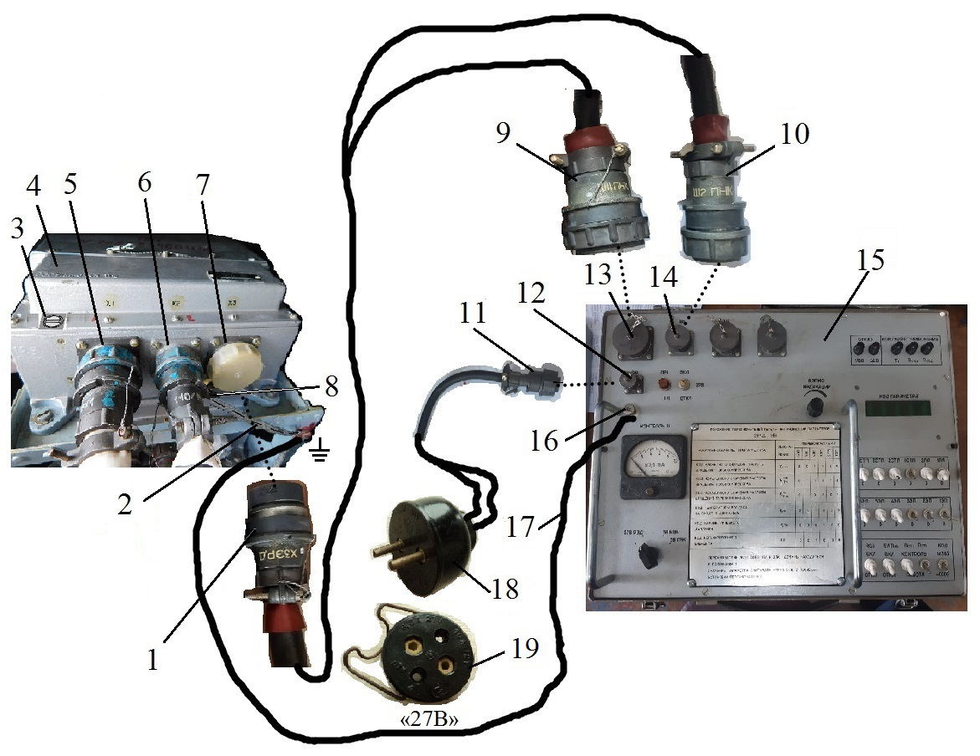

1 – вилка «Х3 ЭРД» кабеля 8Т6.644.028; 2, 17 – провод заземления; 3 – винт «РЕГУЛИРОВКА ηтк»; 4 – блок ЭРД‑3В; 5 – розетка «Х1»; 6 – розетка «Х2»; 7 – розетка «Х3»; 8, 16 – клемма заземления; 9 – вилка «Ш1 ПНК» кабеля 8Т6.644.028; 10 – вилка «Ш2 ПНК» кабеля 8Т6.644.028; 11 – вилка «Ш3» кабеля 8Т6.644.024; 12 – розетка штепсельного разъема «Ш3»; 13 – розетка штепсельного разъема «Ш1»; 14 – розетка штепсельного разъема «Ш2»; 15 – пульт ПНК‑3В; 18 – вилка «27 В» кабеля 8Т6.644.024; 19 – розетка «27 В» источника питания.

Рисунок 1 – Схема подключения пульта ПНК‑3В к блоку ЭРД‑3В

Старший преподаватель Отдела УТС ______________________________Павловский А.Н.

Инженер ОТК__________________________________________________

(Ф.И.О., подпись)

**«ЗАИМСТВОВАННЫЙ»**

**Источник эскиза:**БАЗА ПРОЕКТОВ / Ка-28 / Эскизы и pic / ITS_RR_LM3 / D3 / T3

**Шифр:** ITS_RR_Ka-28_LM3_D3_T3_L2_P3

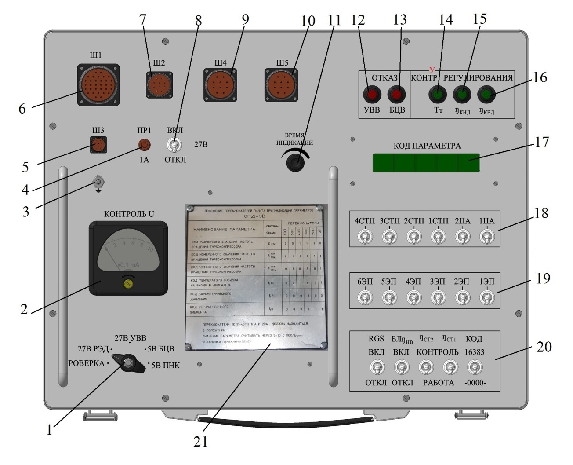

1 – переключатель «КОНТРОЛЬ U»; 2 – индикаторный прибор; 3 – клемма заземления; 4 – колпачок предохранителя «ПР1»; 5 – розетка штепсельного разъема «Ш3»; 6 – розетка штепсельного разъема «Ш1»; 7 – розетка штепсельного разъема «Ш2»; 8 – выключатель питания «27 В»; 9 – розетка штепсельного разъема «Ш4»; 10 – розетка штепсельного разъема «Ш5»; 11 – ручка «ВРЕМЯ ИНДИКАЦИИ»; 12 – сигнальная лампа «ОТКАЗ УВВ»; 13 – сигнальная лампа «ОТКАЗ БЦВ»; 14 – сигнальная лампа «Тт»; 15 – сигнальная лампа «ηкнд»; 16 – сигнальная лампа «ηквд»; 17 – индикатор «КОД ПАРАМЕТРА»; 18 – верхний блок переключателей; 19 – средний блок переключателей; 20 – нижний блок переключателей; 21 – справочная таблица.

Рисунок 2 – Лицевая панель пульта ПНК‑3В

Старший преподаватель Отдела УТС ______________________________Павловский А.Н.

Инженер ОТК___________________________________________________

Ф.И.О., подпись

**«ЗАИМСТВОВАННЫЙ»**

**Источник эскиза:**БАЗА ПРОЕКТОВ / Ка-28 / Эскизы и pic / ITS_RR_LM3 / D3 / T3

**Шифр:** ITS_RR_Ka-28_LM3_D3_T3_IQ6_P9

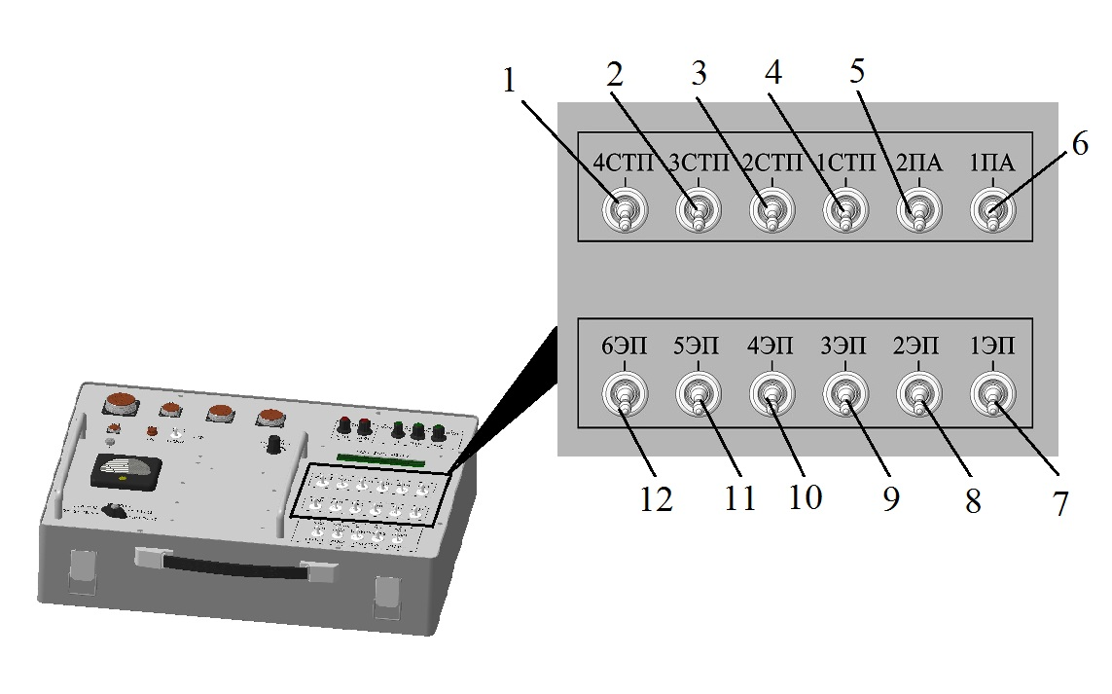

1 – переключатель «4СТП»; 2 – переключатель «3СТП»; 3 – переключатель «2СТП»; 4 – переключатель «1СТП»; 5 – переключатель «2ПА»; 6 – переключатель «1ПА»; 7 – переключатель «1ЭП»; 8 – переключатель «2ЭП»; 9 – переключатель «3ЭП»; 10 – переключатель «4ЭП»; 11 – переключатель «5ЭП»; 12 – переключатель «6ЭП».

Рисунок 3 – Переключатели электронных параметров пульта ПНК‑3В

Старший преподаватель Отдела УТС ______________________________Павловский А.Н.

Инженер ОТК__________________________________________________

(Ф.И.О., подпись)